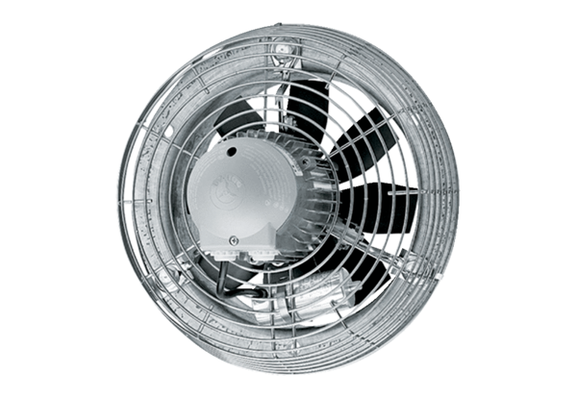Axial-Wandventilator DZS 60/126 BVerpackungseinheit: 1 StückSortiment: C
Artikelnummer: 0094.0069Hersteller: MAICO

